Приложение № 1.1 к договору подряда № МВМ/25-10 от 25 октября 2024г.

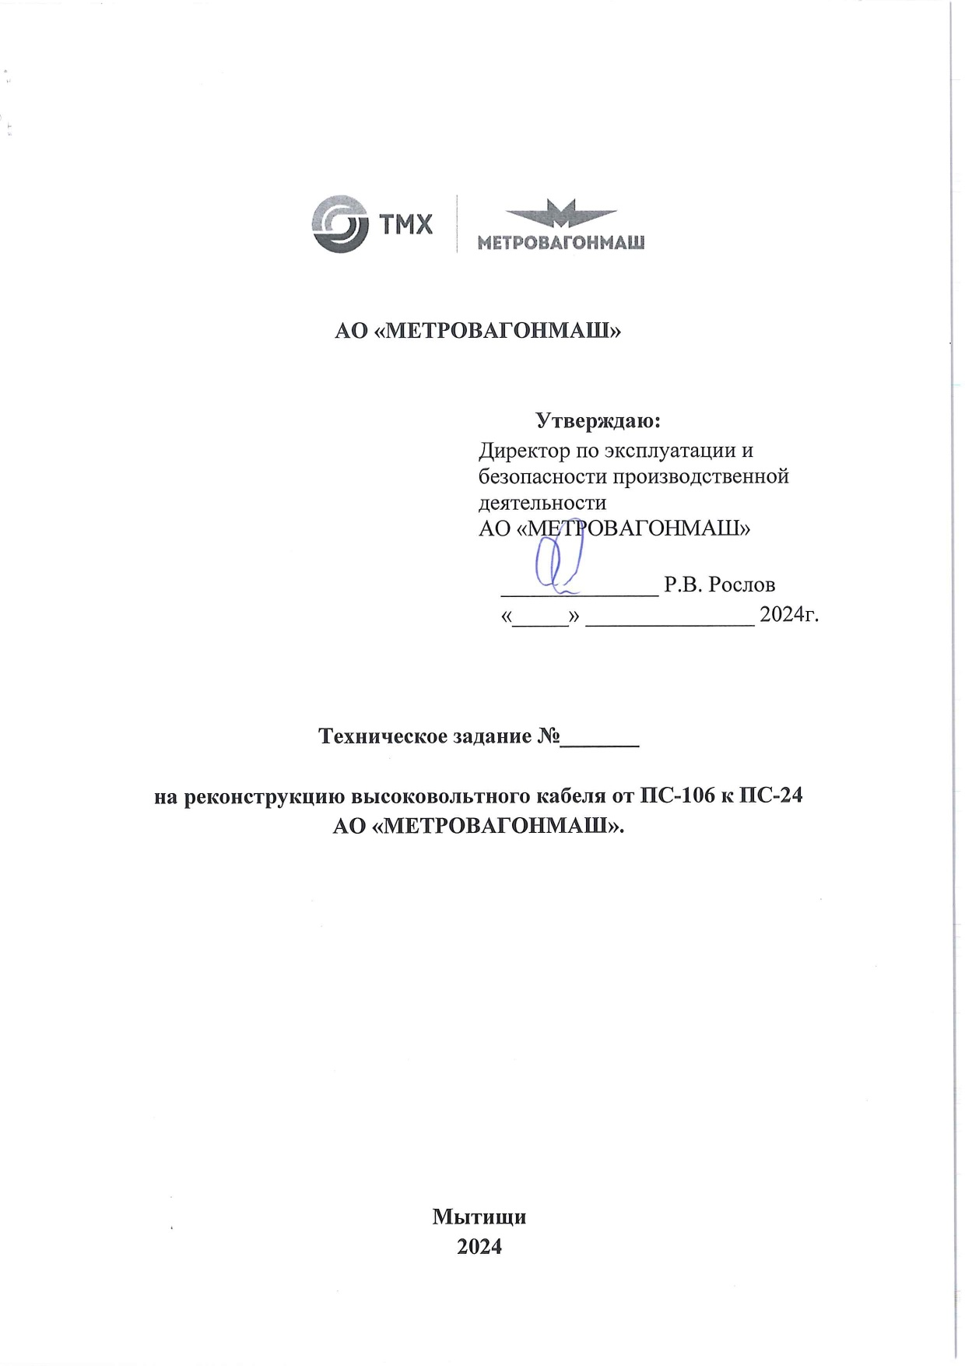
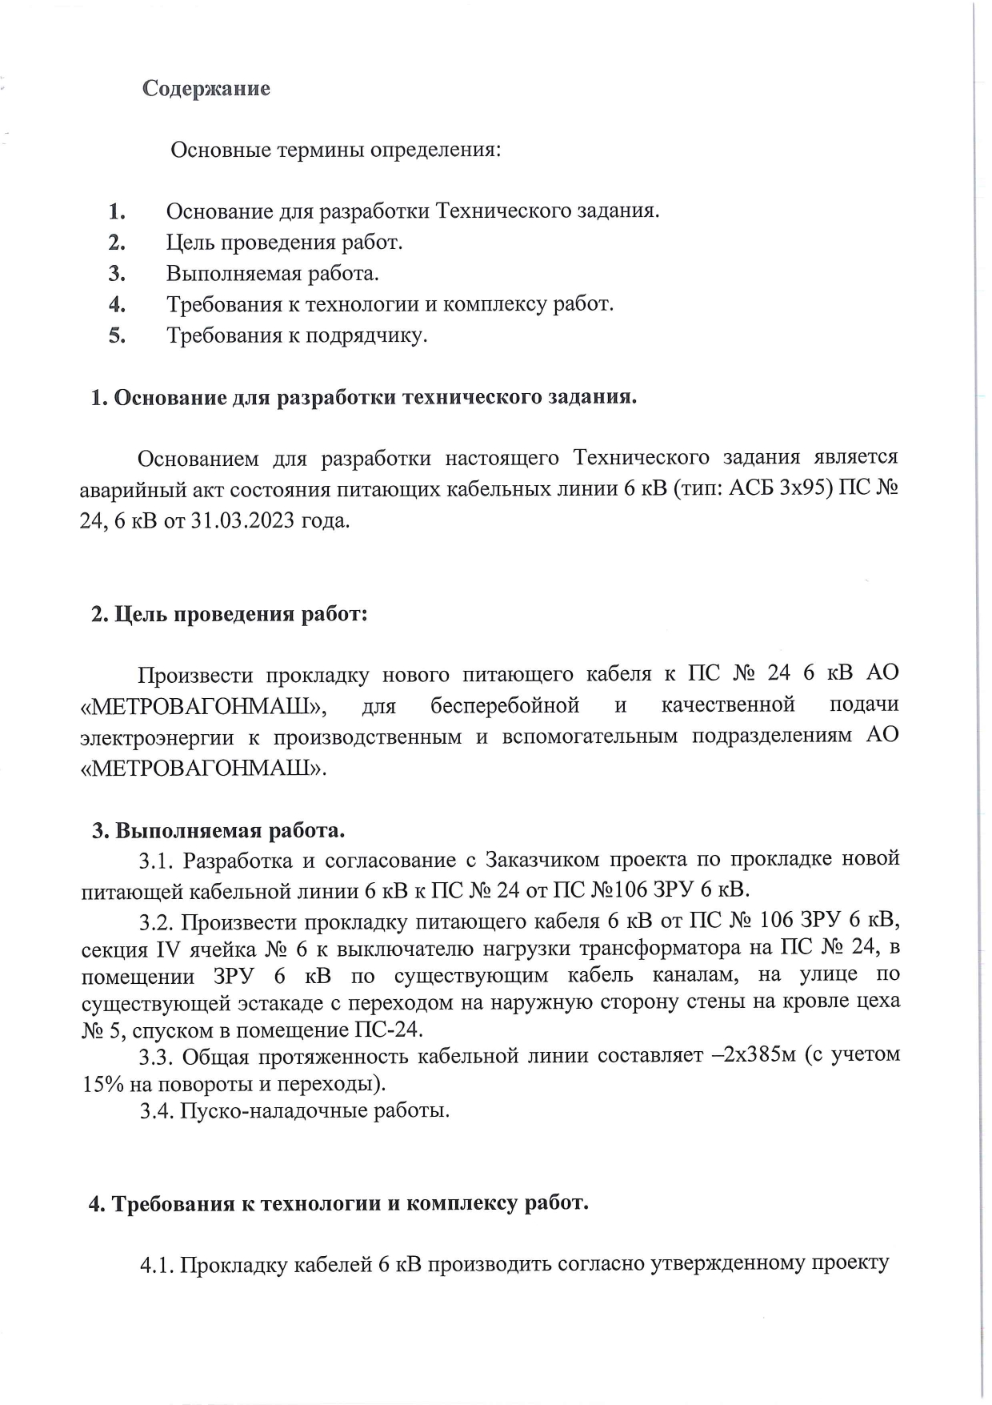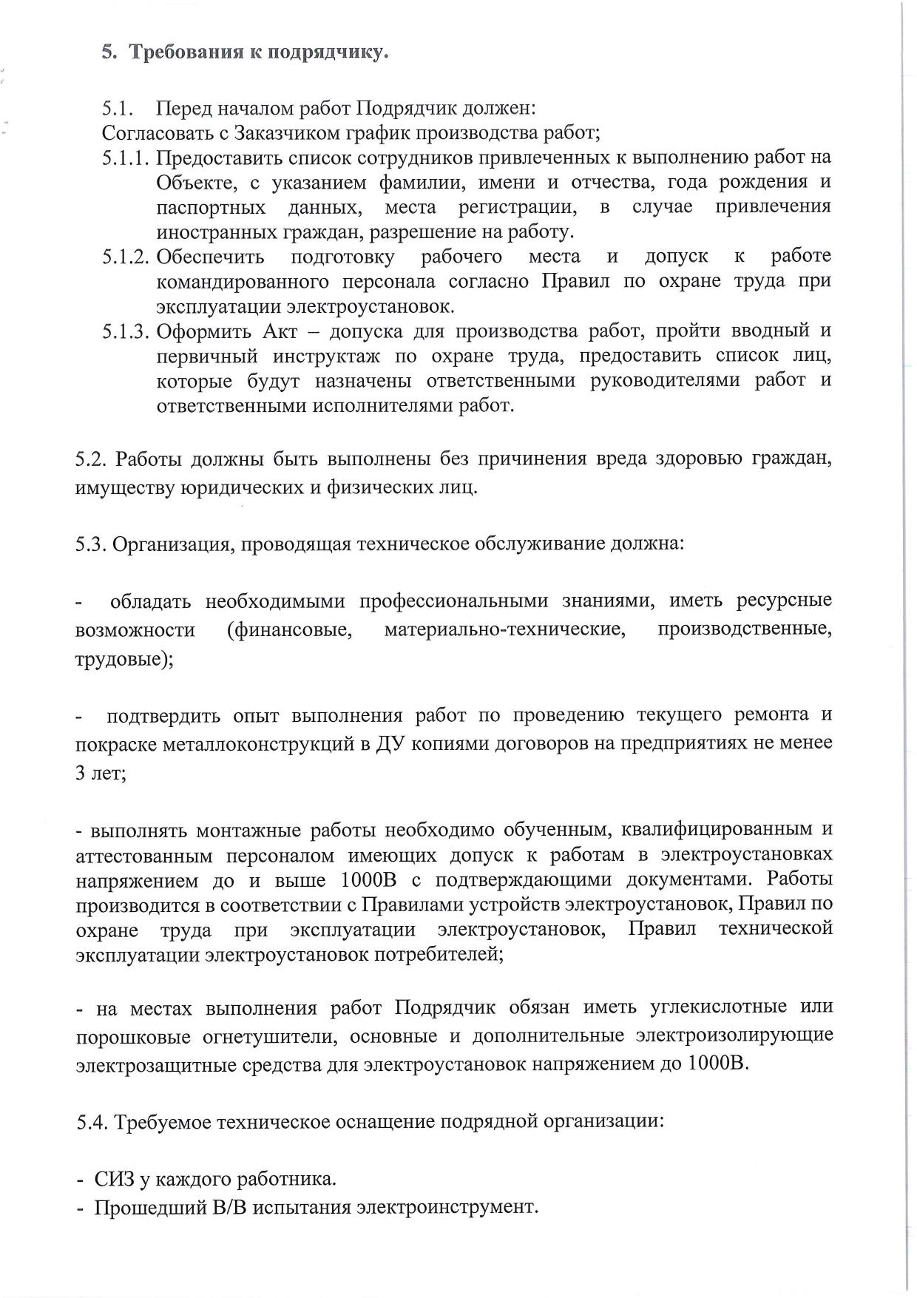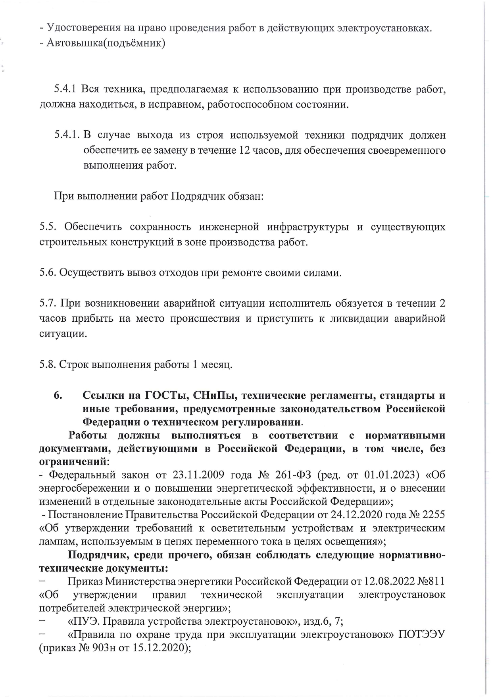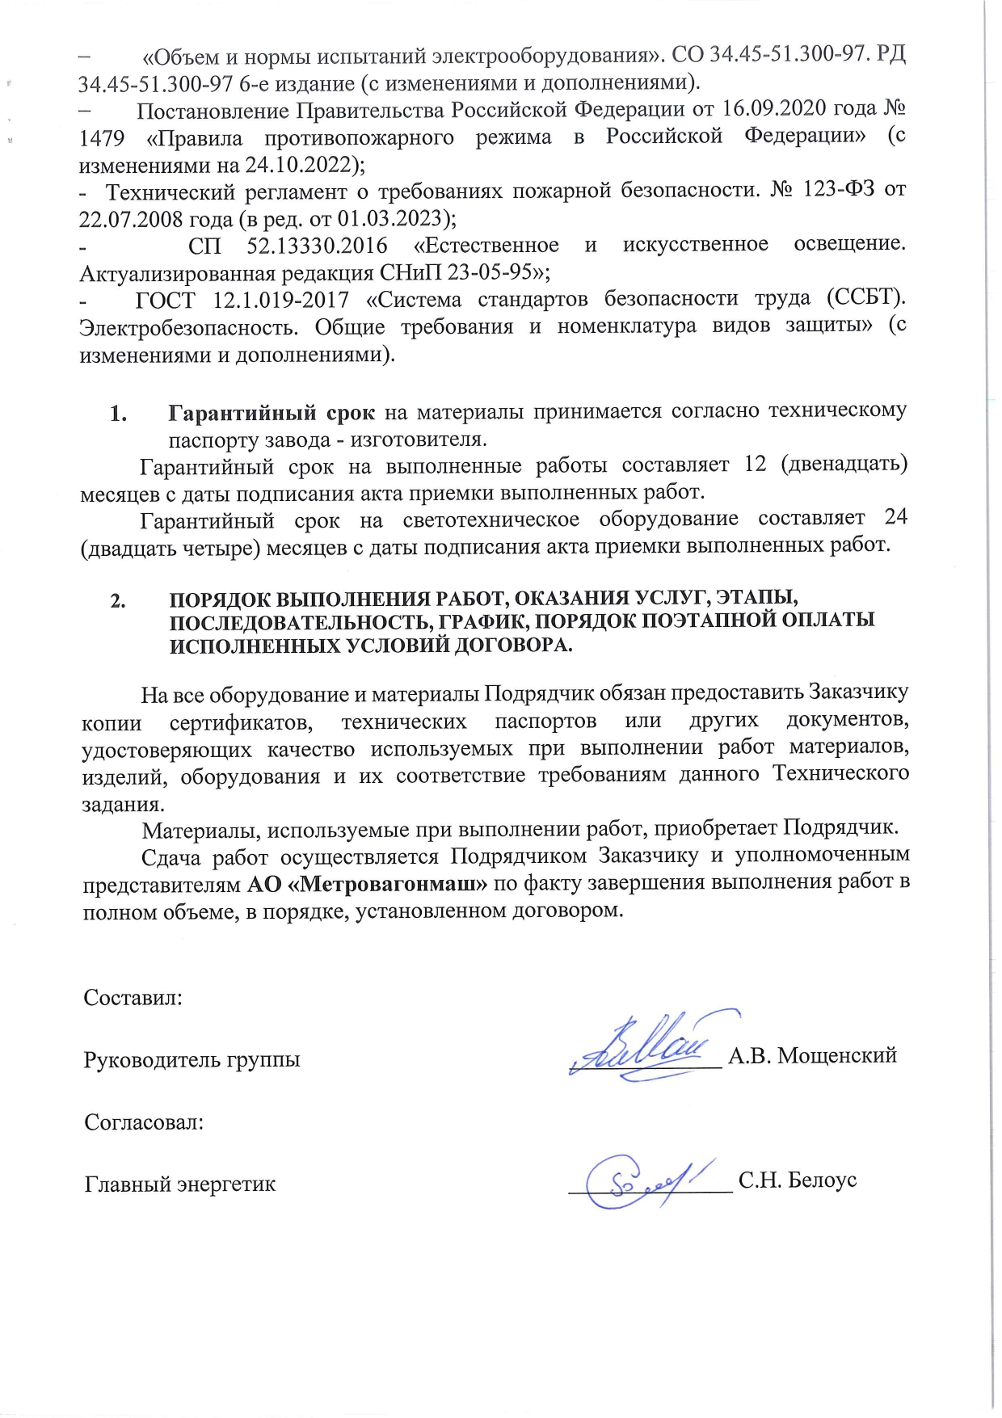
ПОДПИСИ СТОРОН:
Заказчик:  Генеральный директор  АО «Метровагонмаш»  ______________/ А.Б. Степнов  м.п. | Подрядчик:  Генеральный директор  ООО «КиКГЕОСТРОЙ»  ______________/ Ю.Ф. Кесслер  м.п.

Приложение № 1.2 к договору подряда № МВМ/25-10 от 25 октября 2024г.
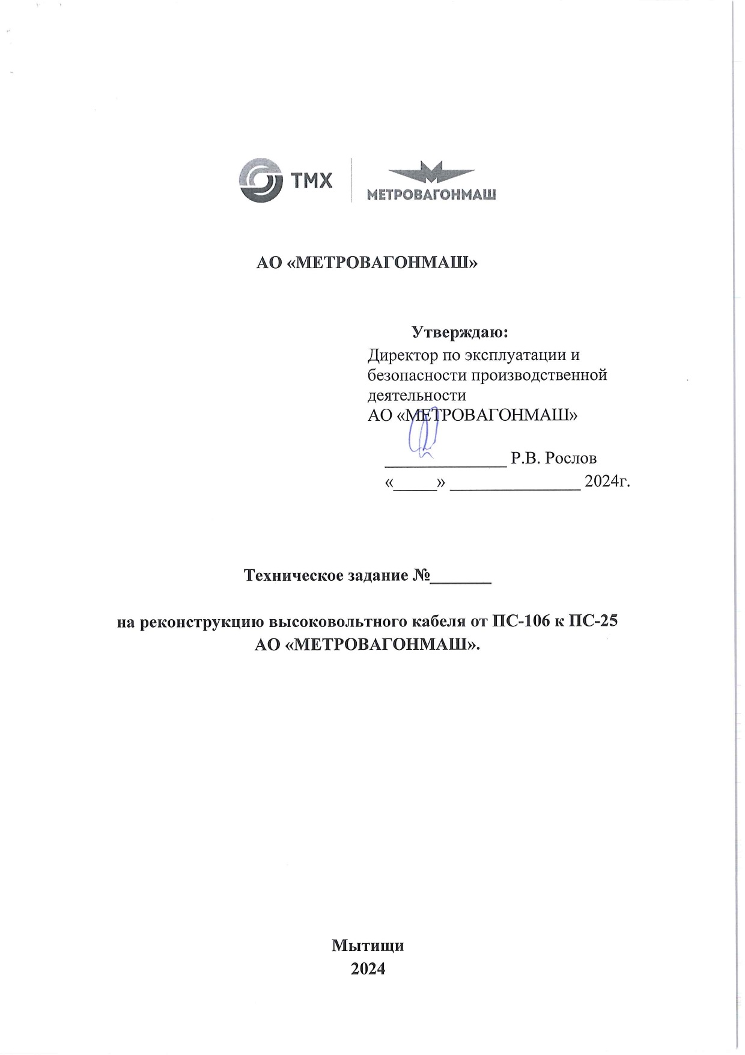
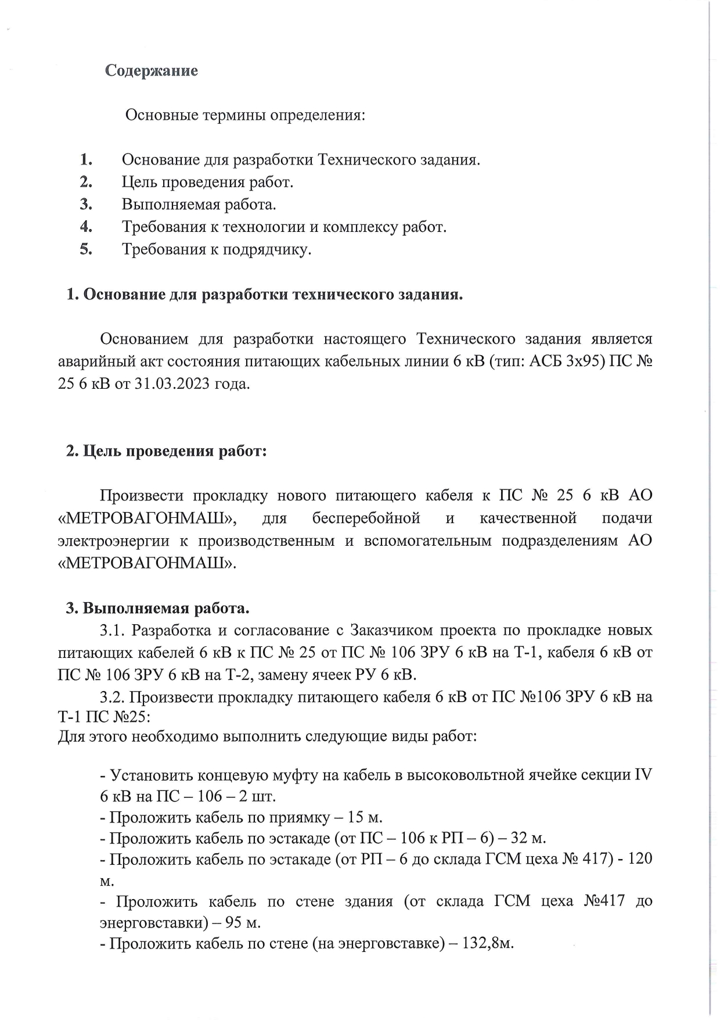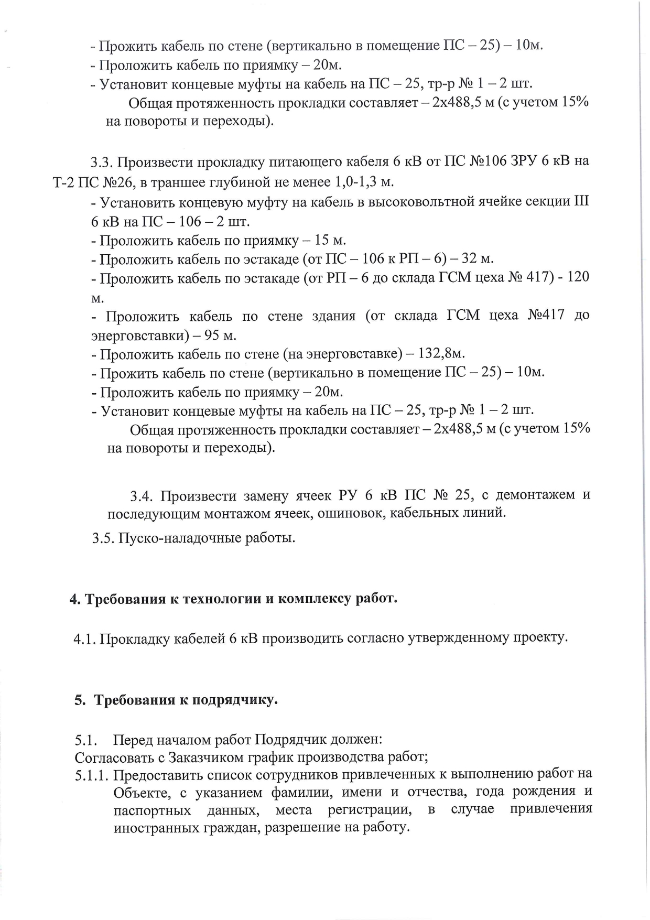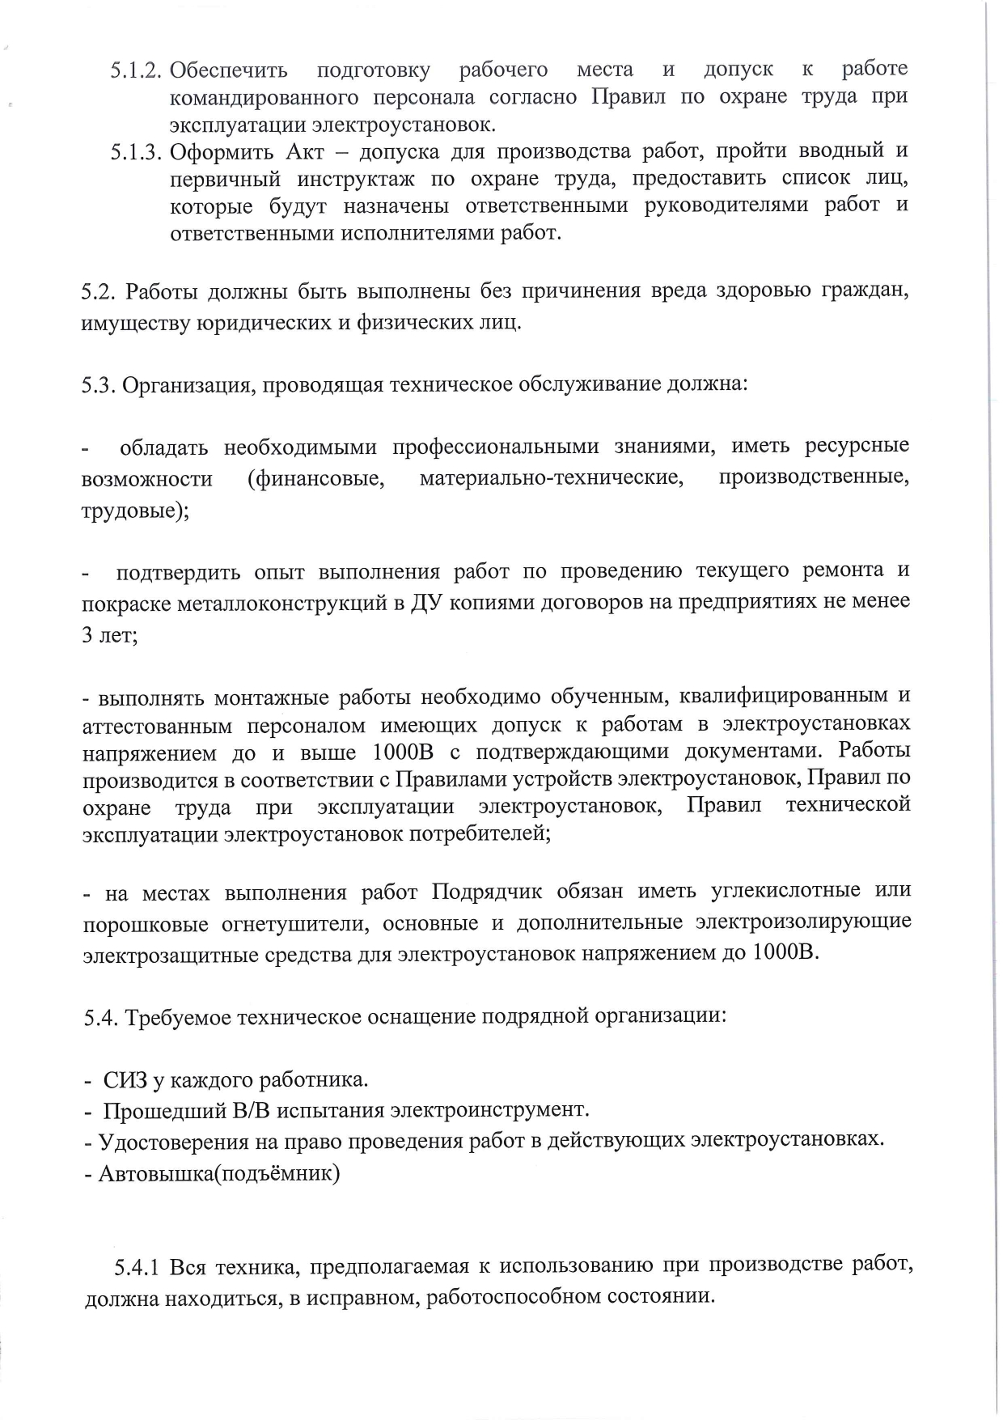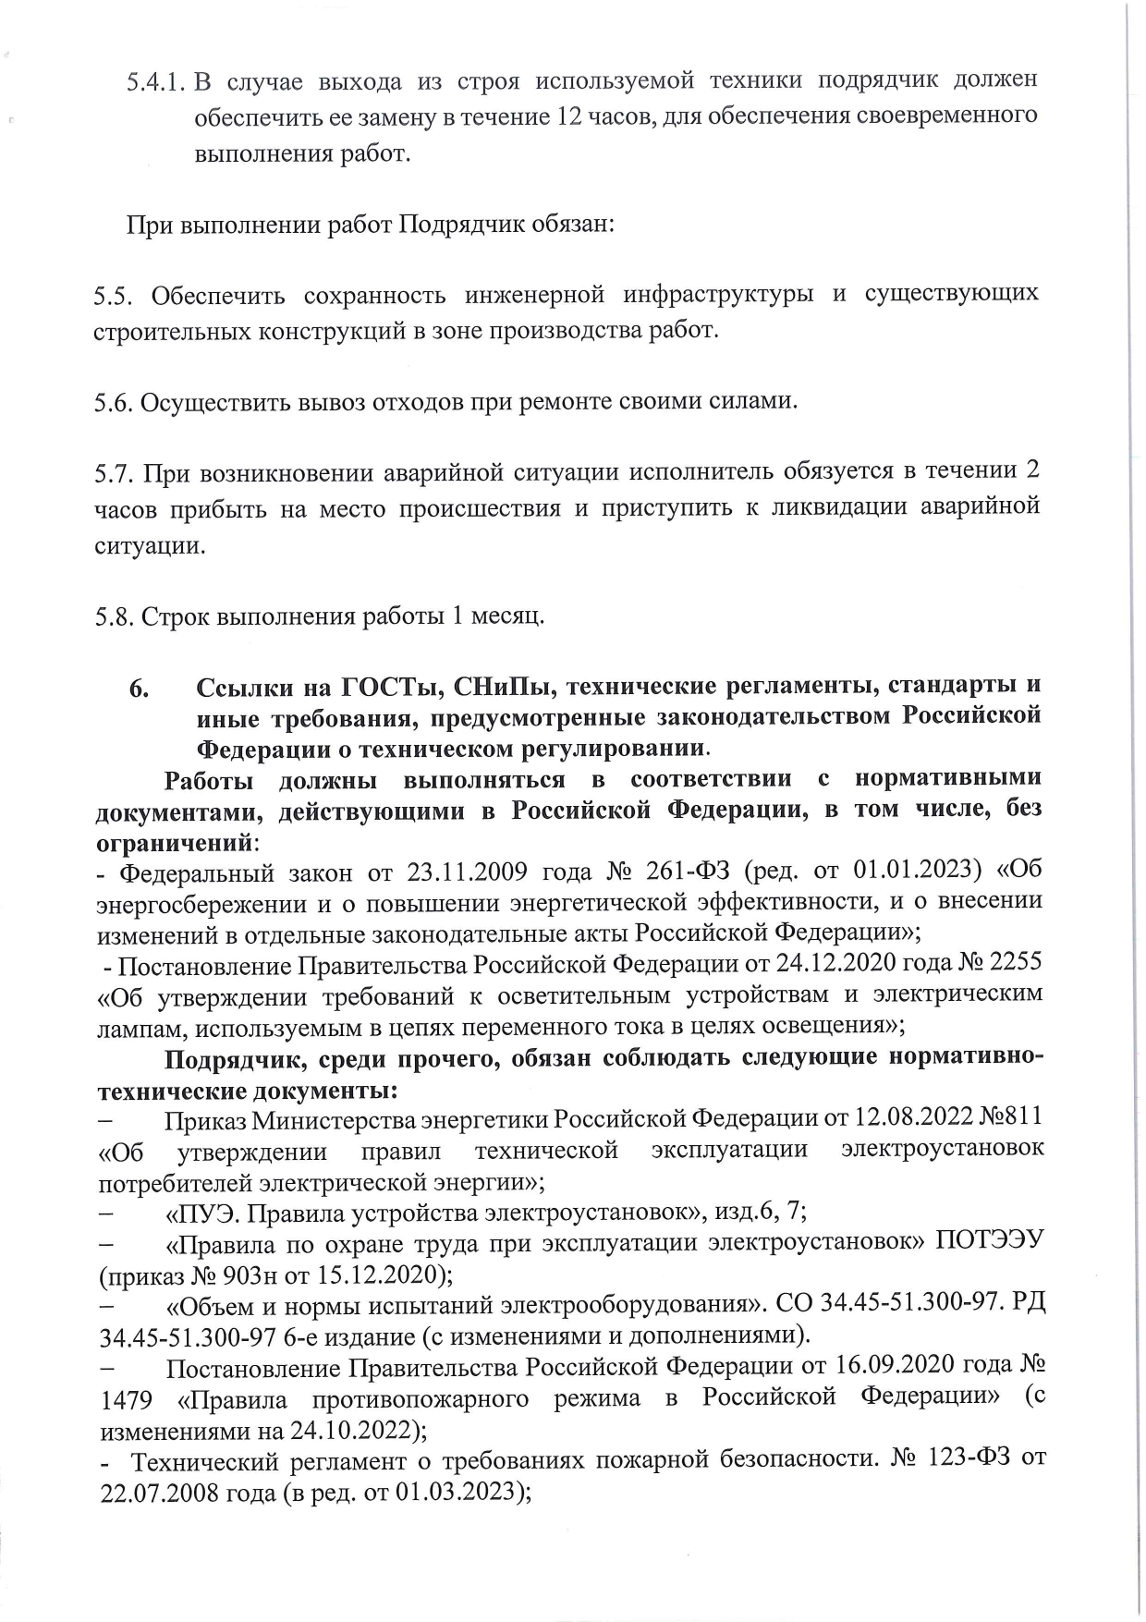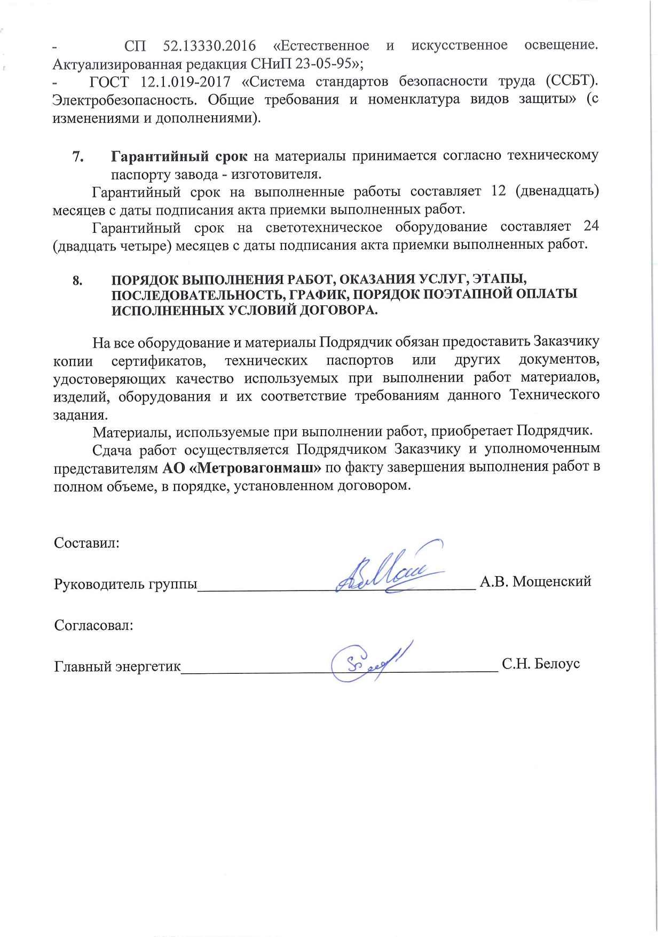

ПОДПИСИ СТОРОН:
Заказчик:  Генеральный директор  АО «Метровагонмаш»  ______________/ А.Б. Степнов  м.п. | Подрядчик:  Генеральный директор  ООО «КиКГЕОСТРОЙ»  ______________/ Ю.Ф. Кесслер  м.п.

Приложение № 1.3 к договору подряда № МВМ/25-10 от 25 октября 2024г.
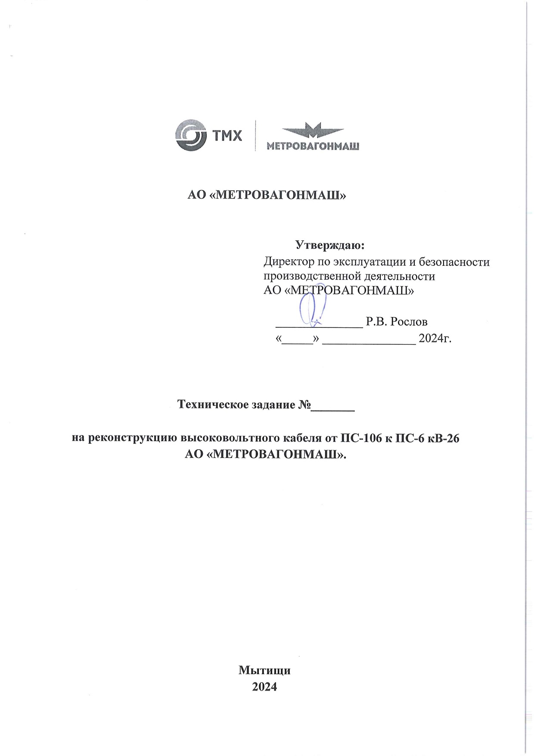

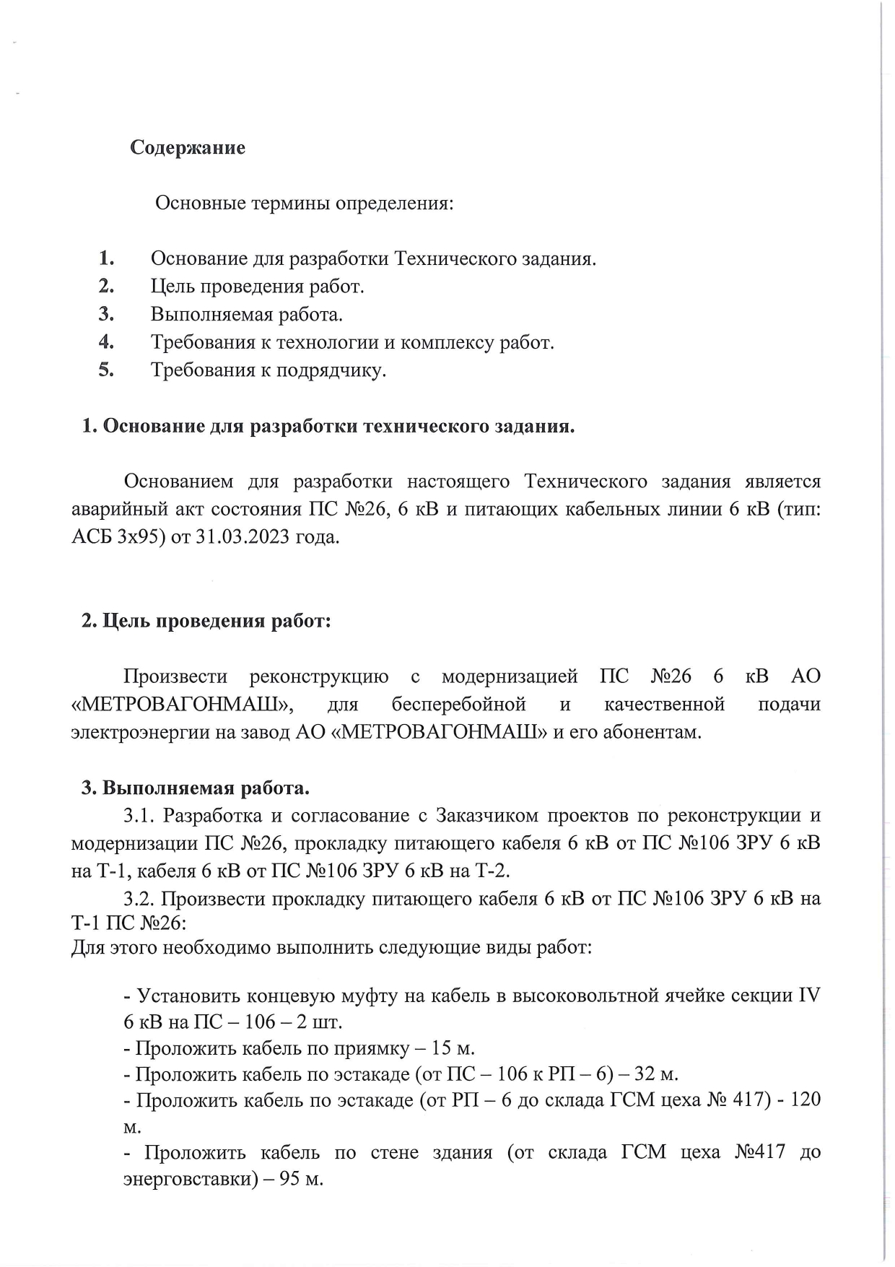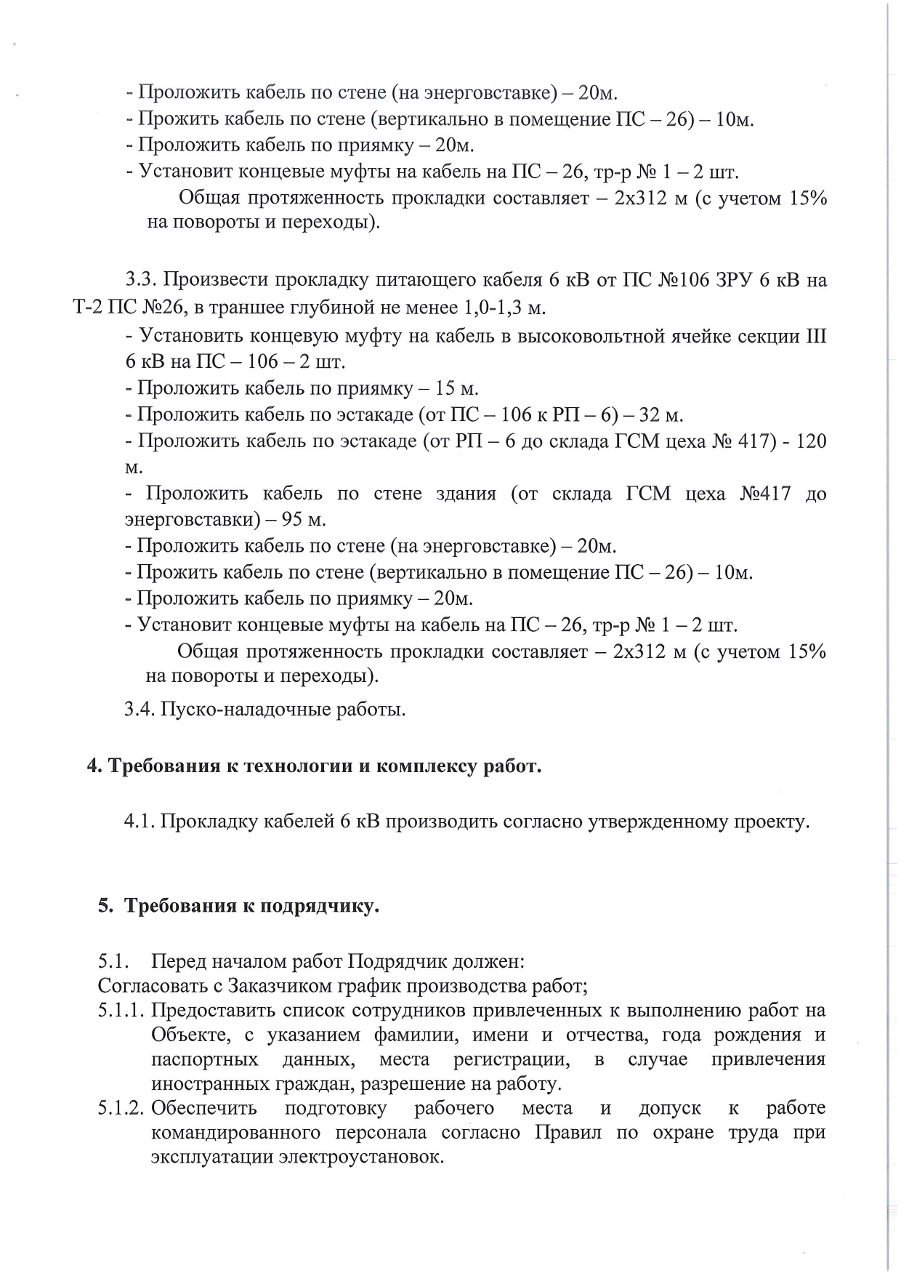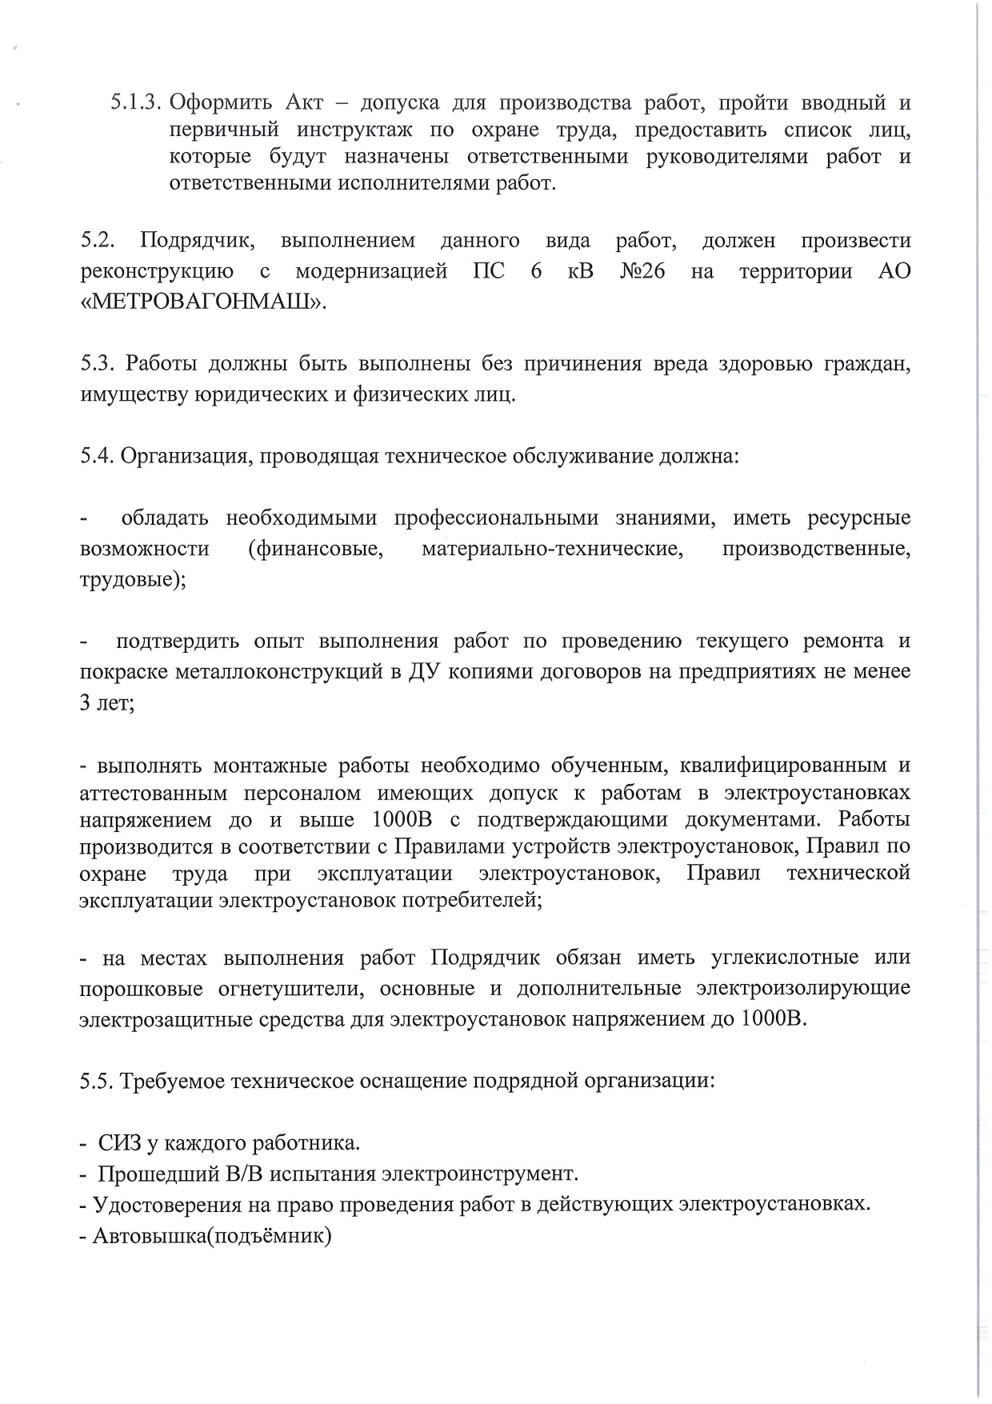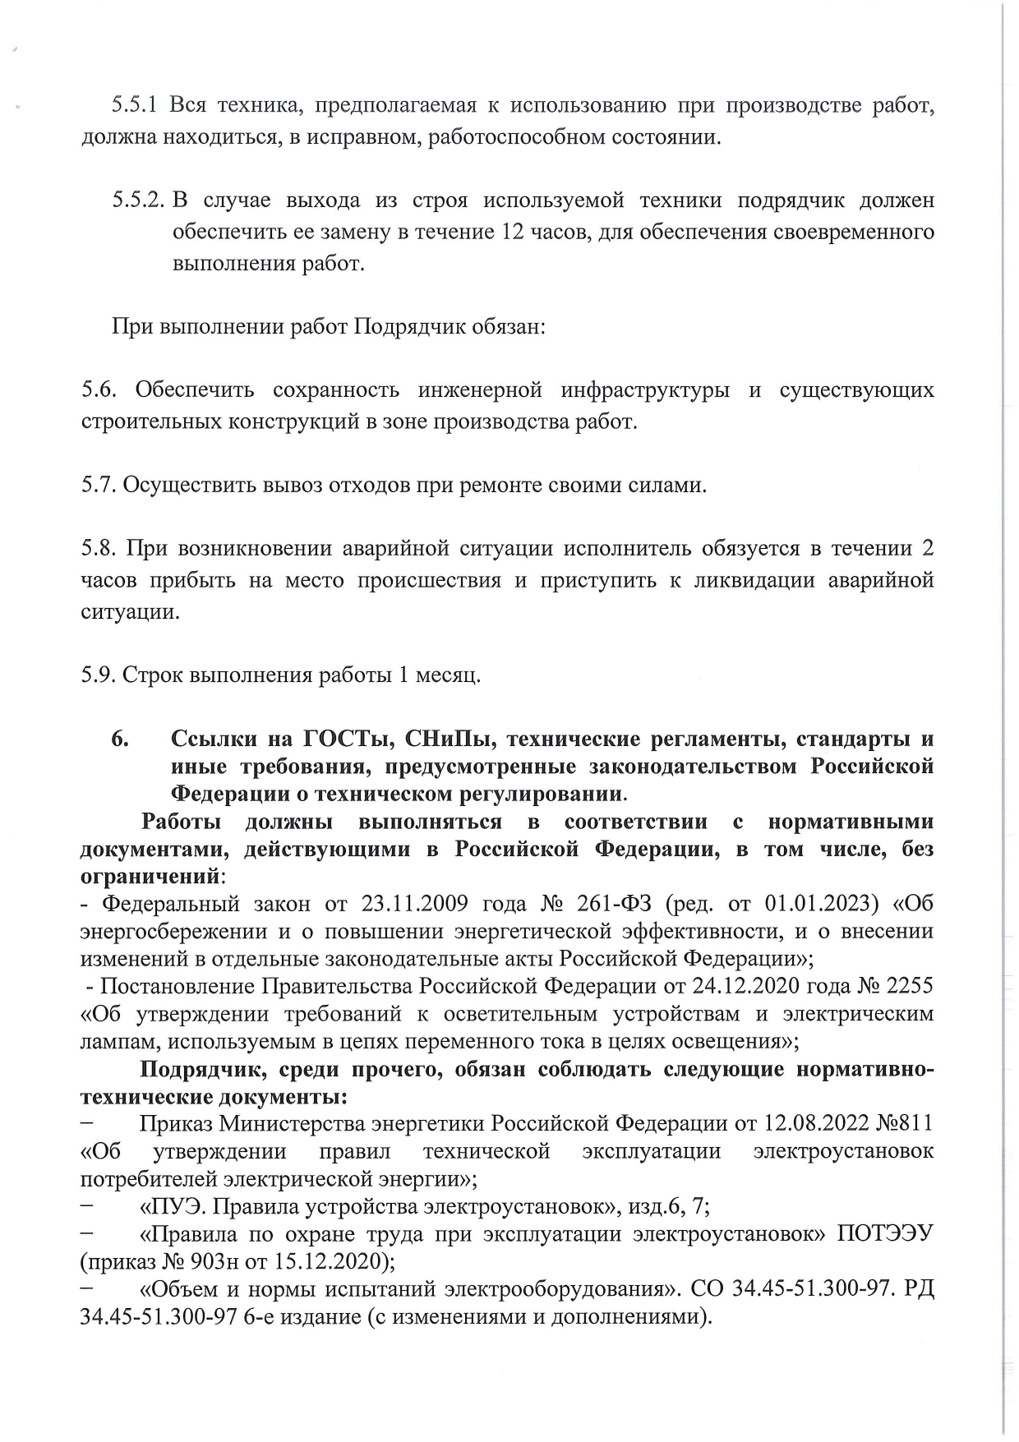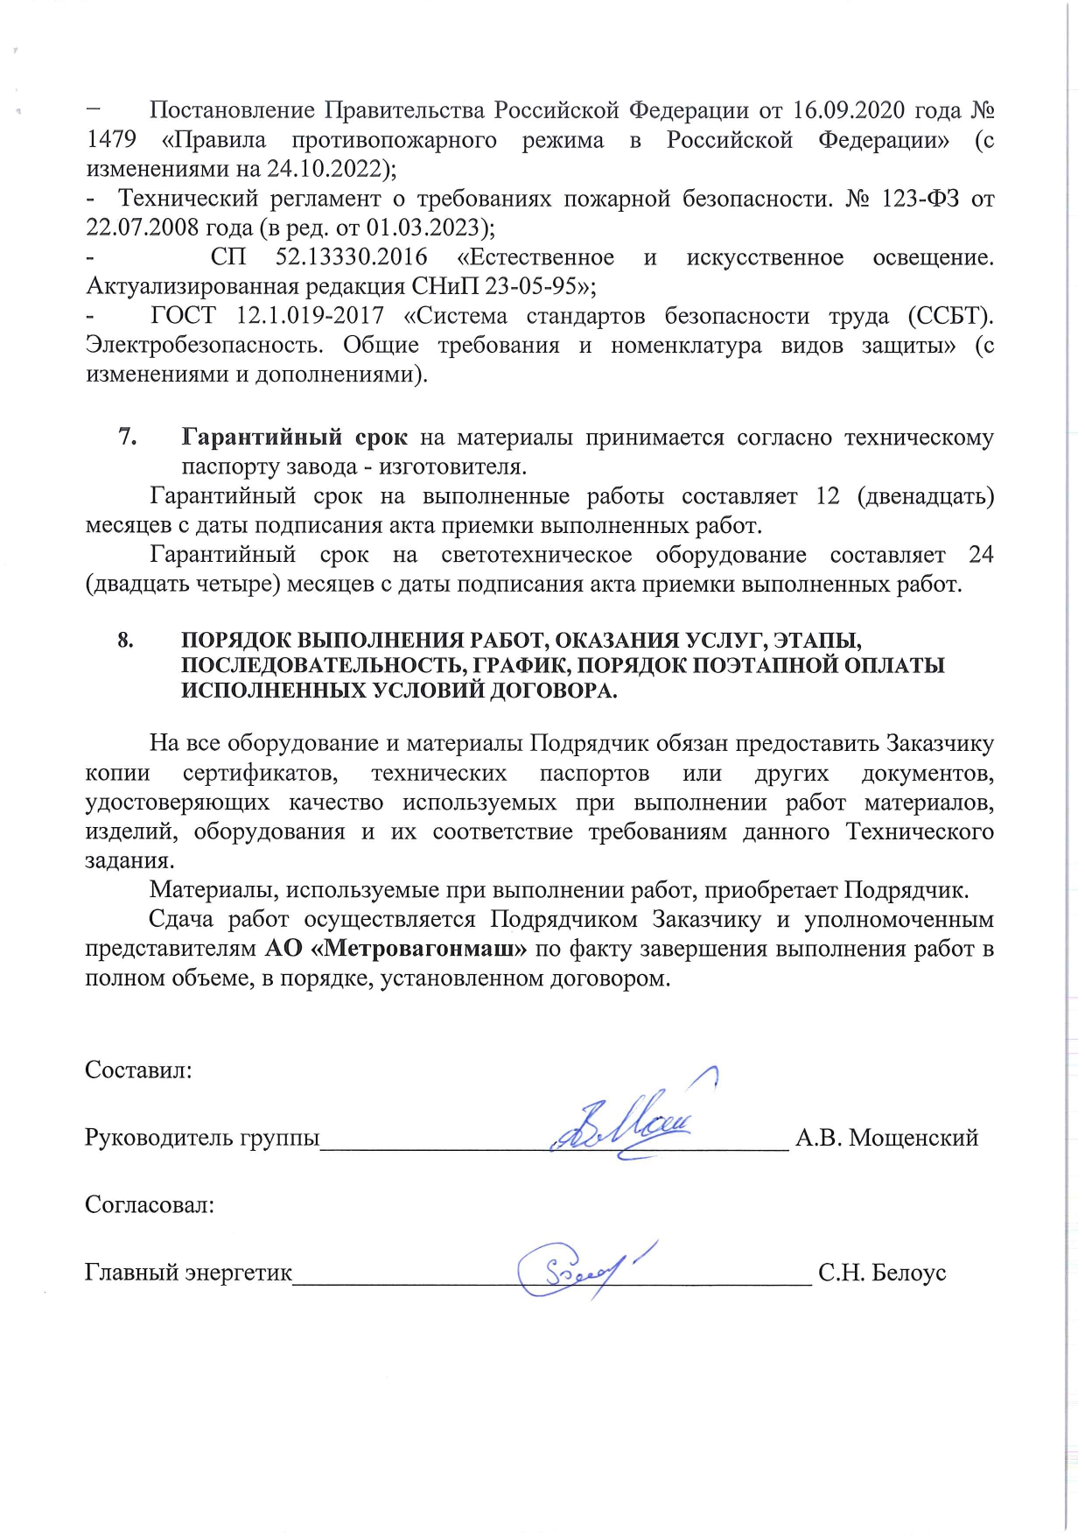

ПОДПИСИ СТОРОН:
Заказчик:  Генеральный директор  АО «Метровагонмаш»  ______________/ А.Б. Степнов  м.п. | Подрядчик:  Генеральный директор  ООО «КиКГЕОСТРОЙ»  ______________/ Ю.Ф. Кесслер  м.п.

Приложение № 1.4 к договору подряда № МВМ/25-10 от 25 октября 2024г.

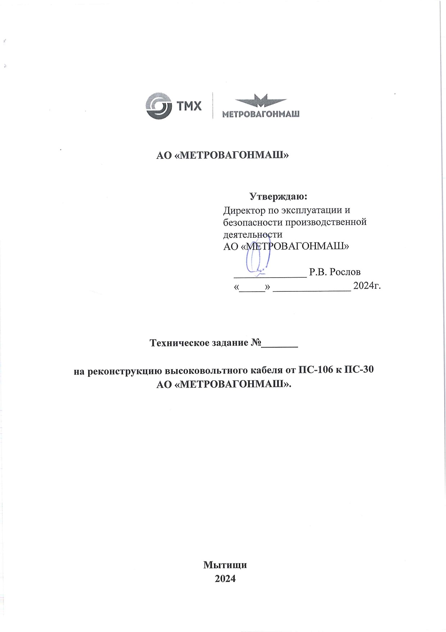

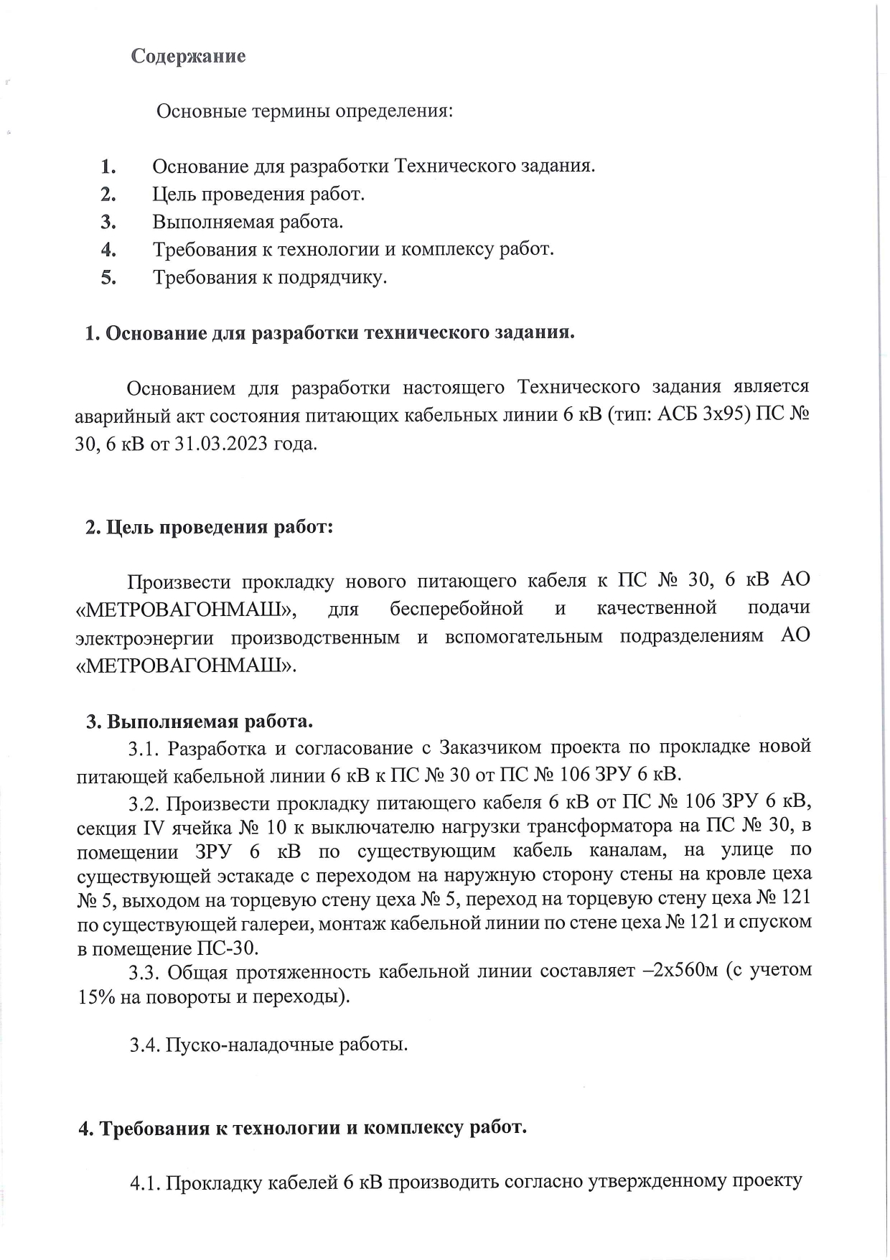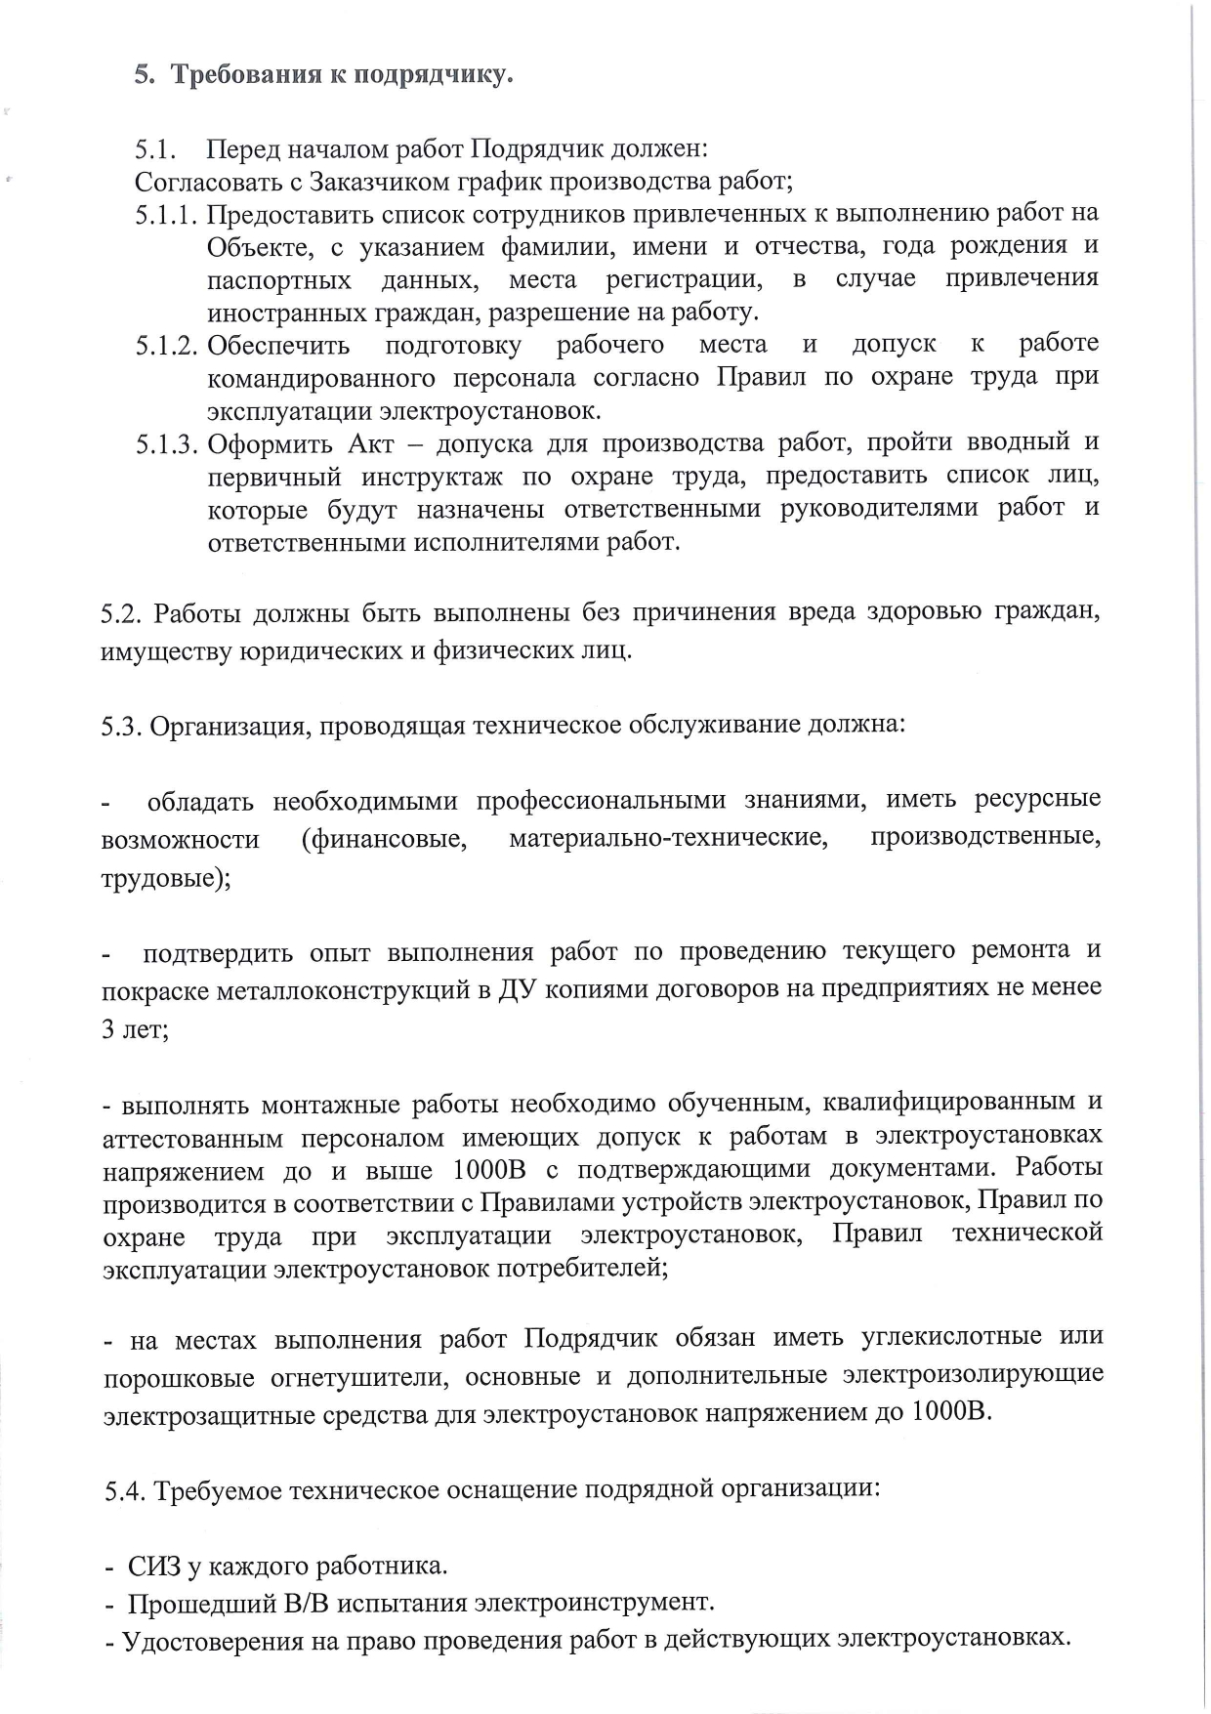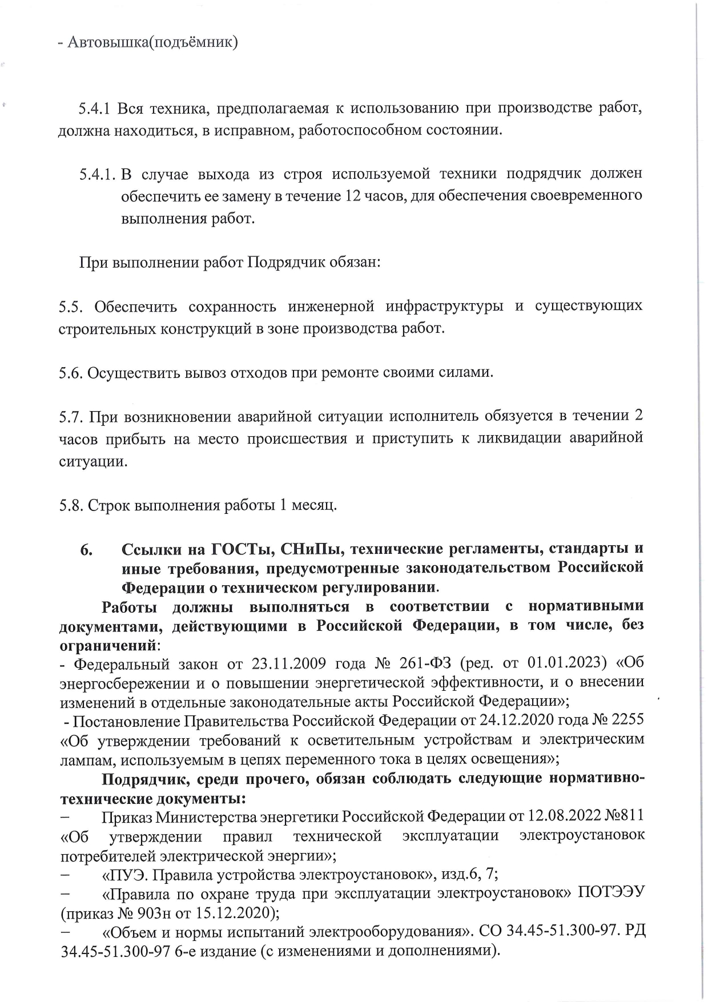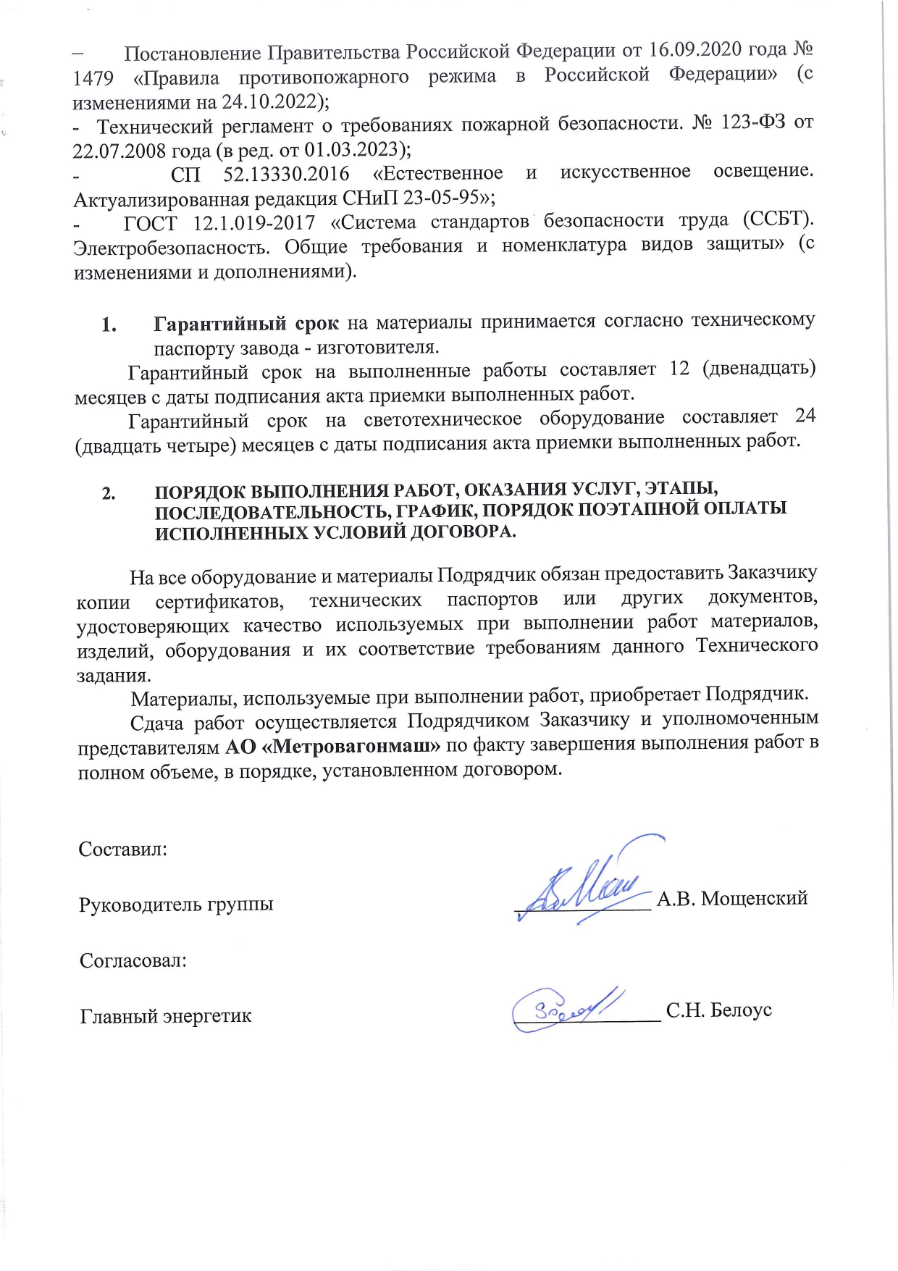

ПОДПИСИ СТОРОН:
Заказчик:  Генеральный директор  АО «Метровагонмаш»  ______________/ А.Б. Степнов  м.п. | Подрядчик:  Генеральный директор  ООО «КиКГЕОСТРОЙ»  ______________/ Ю.Ф. Кесслер  м.п.

